С системой отображения данный и вводом данных.

Битовые и значения. LB

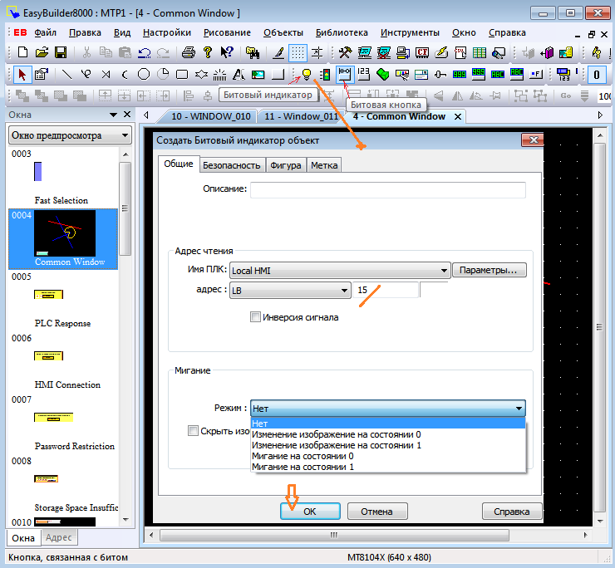

введем битовый индикатор.

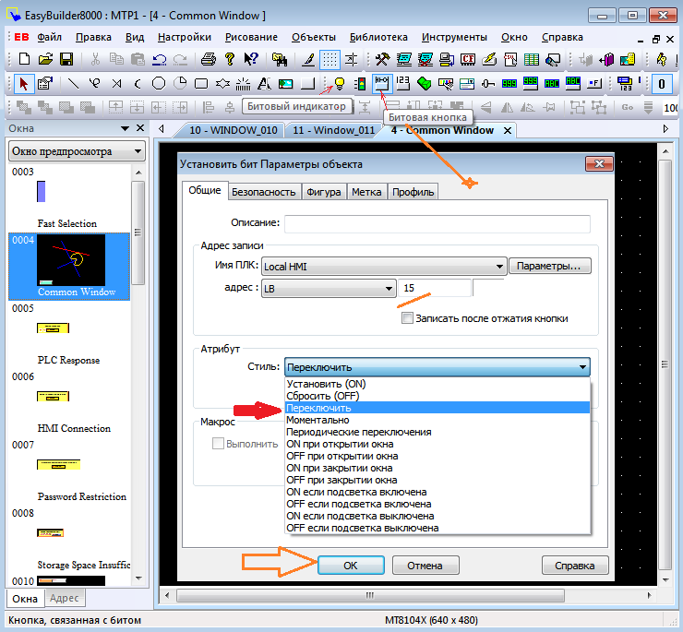

согласно рисунку выше.

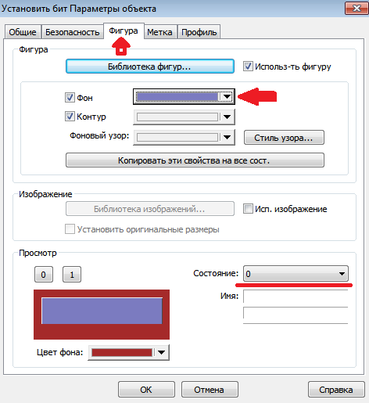

СОГЛАСНО РИСУНКУ ВЫШЕ

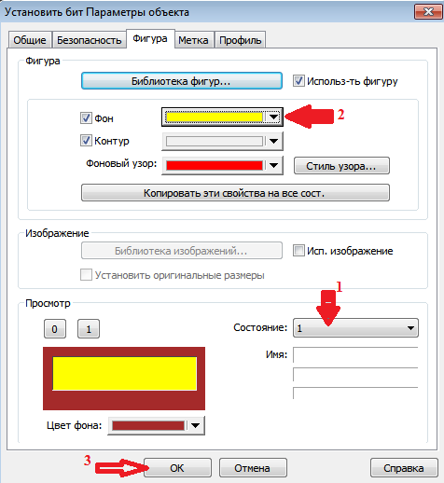

СОГЛАСНО РИСУНКУ ВЫШЕ. CTRL+S . CTRL+I

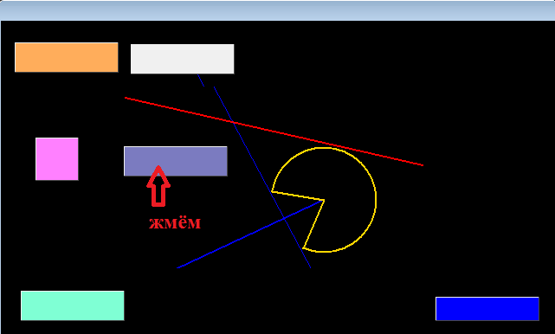

согласно рисунку выше.